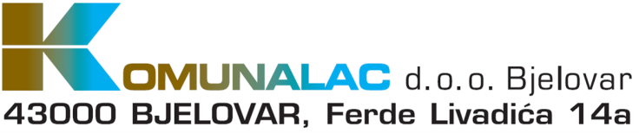

ZAHTJEV
ZA BRISANJEM OSOBNIH PODATAKA

Ovim Zahtjevom ja ______________________________________________ (ime i prezime)

OIB: _________________________________, podnosim trgovačkom društvu Komunalac d.o.o. Bjelovar, zahtjev za brisanjem osobnih podataka koje navedeno trgovačko društvo obrađuje kao voditelj obrade.
Molim da se brišu moji osobni podaci: ____________________________________________
___________________________________________________________________________
___________________________________________________________________________

Mjesto i datum: _________________________________

Potpis ispitanika: _______________________________

Napomena:
Ispitanik ima pravo od voditelja obrade zahtijevati brisanje svojih osobnih podataka ako osobni podaci nisu više nužni za svrhu radi koje su prikupljeni (osim ako voditelj obrađuje osobno podatke radi izvršenja svoje zakonske obveze), ako ispitanik povuče privolu (ako se obrada vrši na osnovi privole ispitanika).

